***Дидактическая игра.***

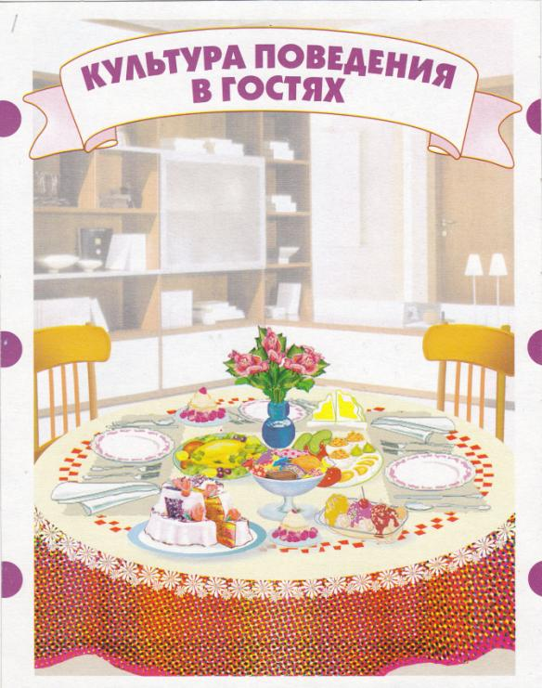

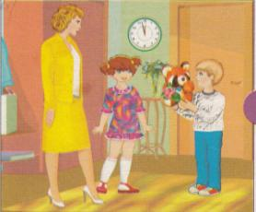

* *Праздник придет – гостей приведет. ( В гости полагается приходить в точно назначенное время, не опаздывать).*
* *Хороший гость – дому радость. (Будьте гостеприимны: вместе с добрыми гостями в дом приходит счастье и удача).*

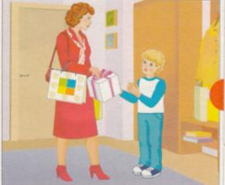

* *Не думай быть нарядным, а думай быть опрятным. ( В гости нужно приходить чистым и аккуратным, встречают по одежке, провожают по уму. При знакомстве обращают внимание на внешний вид, однако после оценивают человека по его умственным способностям).*

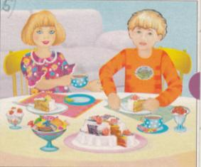

* *Дома как хочу, а в людях как велят.*
* *Умел звать – умей и угощать.*

*(В чужом доме нужно вести себя скромно, не следует командовать и говорить хозяевам, что и как им делать).*

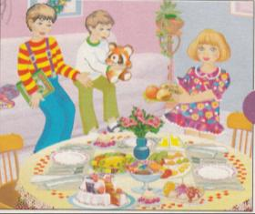

* *Сядем рядком, да поговорим ладком. (Когда пригласили к столу, нельзя бежать бегом и толкаться, рассаживаясь за столом).*

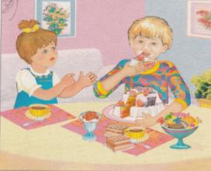

* *Не откусывай больше того, что можешь проглотить. (Есть нужно аккуратно и не говорить с полным ртом.)*

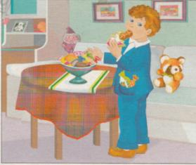

* *Съесть не могу – оставить жаль. (Неприлично угощенье со стола класть в карманы и уносить домой).*

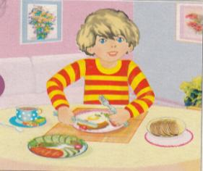

* *Ешь пирог с грибами и держи язык за*

*зубами. ( Когда я ем я глух и нем).*

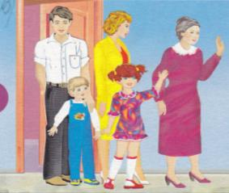

* *Спасибо тому, кто поит и кормит, а вдвое тому, кто хлеб-соль помнит. ( Не забывайте, уходя домой попрощаться).*
* *Просим прощенья, благодарим за*

*угощенье.*